16 октября 2014г.в школе состоялся осенний КВН среди 7- х классов. На первом этапе конкурса команды представили свою визитную карточку. На следующем этапе ребята приготовили домашнее задание «Реклама овощей». Старшеклассники провели между командами различные конкурсы и оценили праздничный стол из овощей и поделок. По итогам проведенного мероприятия 1 место заняла команда 7 «г» класса,2 место-7 «в» класс и 3 место-7 «а» класс. Поздравляем всех ребят с праздником осени!
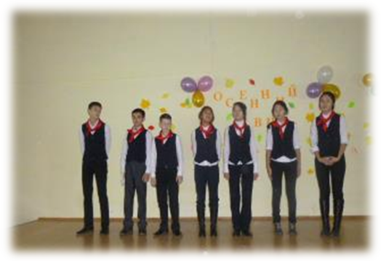
Визитная карточка
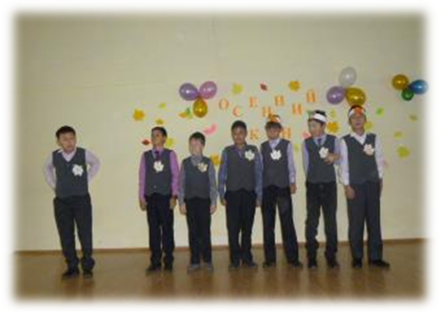

Реклама овощей
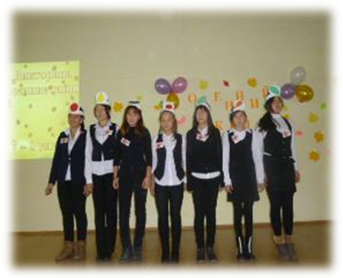
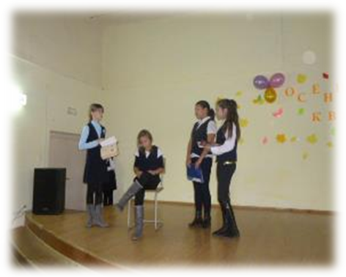

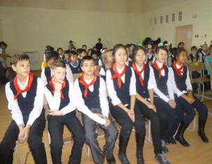
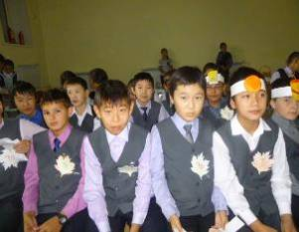
Команды 7 «г», «а», «в»
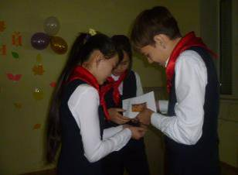
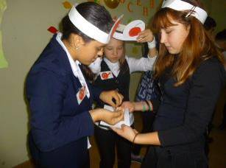
Защита стола
